Практическая работа 3
«MS Excel. Создание и редактирование табличного документа»
Выполнив задания этой темы, вы научитесь:
• Создавать и заполнять данными таблицу;
• Форматировать и редактировать данные в ячейке;
• Использовать в таблице простые формулы;
• Копировать формулы.
Задание:
1. Создайте таблицу, содержащую расписание движения поездов от станции Саратов до станции Самара. Общий вид таблицы «Расписание» отображен на рисунке.
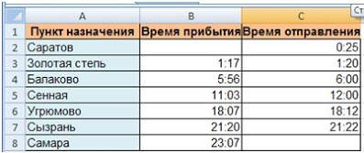

2. Выберите ячейку А3, замените слово «Золотая» на «Великая» и нажмите клавишу Enter.
3. Выберите ячейку А6, щелкните по ней левой кнопкой мыши дважды и замените «Угрюмово» на «Веселково»
4. Выберите ячейку А5 зайдите в строку формул и замените «Сенная» на «Сенная 1».
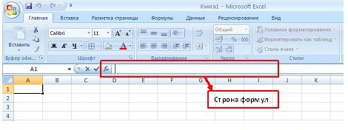

5. Дополните таблицу «Расписание» расчетами времени стоянок поезда в каждом населенном пункте. (вставьте столбцы) Вычислите суммарное время стоянок, общее время в пути, время, затрачиваемое поездом на передвижение от одного населенного пункта к другому.
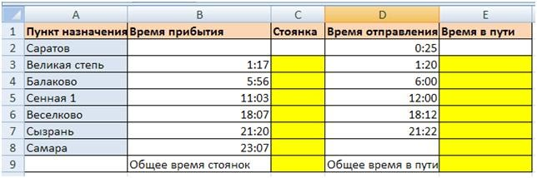

Технология выполнения задания:
1. Переместите столбец «Время отправления» из столбца С в столбец D. Для этого выполните следующие действия:
• Выделите блок C1:C7; выберите команду Вырезать.
• Установите курсор в ячейку D1;
• Выполните команду Вставить;
• Выровняйте ширину столбца в соответствии с размером заголовка.;
2. Введите текст «Стоянка» в ячейку С1. Выровняйте ширину столбца в соответствии с размером заголовка.
3. Создайте формулу, вычисляющую время стоянки в населенном пункте.
4. Необходимо скопировать формулу в блок С4:С7, используя маркер заполнения. Для этого выполните следующие действия:
• Вокруг активной ячейки имеется рамка, в углу которой есть маленький прямоугольник, ухватив его, распространите формулу вниз до ячейки С7.
5. Введите в ячейку Е1 текст «Время в пути». Выровняйте ширину столбца в соответствии с размером заголовка.
6. Создайте формулу, вычисляющую время, затраченное поездом на передвижение от одного населенного пункта к другому.
7. Измените формат чисел для блоков С2:С9 и Е2:Е9. Для этого выполните следующие действия:
• Выделите блок ячеек С2:С9;
• Выполните команду основного меню Главная – Формат – Другие числовые форматы - Время и установите параметры (часы:минуты).
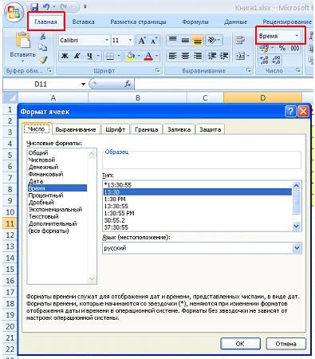

• Нажмите клавишу Ок.
8. Вычислите суммарное время стоянок.
• Выберите ячейку С9;
• Щелкните кнопкуАвтосумма на панели инструментов;
• Подтвердите выбор блока ячеек С3:С8 и нажмите клавишу Enter.
9. Введите текст в ячейку В9. Для этого выполните следующие действия:
• Выберите ячейку В9;
• Введите текст «Суммарное время стоянок». Выровняйте ширину столбца в соответствии с размером заголовка.
10. Удалите содержимое ячейки С3.
• Выберите ячейку С3;
• Выполните команду основного меню Правка – Очистить или нажмите Delete на клавиатуре;
Внимание! Компьютер автоматически пересчитывает сумму в ячейке С9!!!
• Выполните команду Отменить или нажмите соответствующую кнопку на панели инструментов.
11. Введите текст «Общее время в пути» в ячейку D9.
12. Вычислите общее время в пути.
13. Оформите таблицу цветом и выделите границы таблицы.
Самостоятельная работа
Рассчитайте с помощью табличного процессора Exel расходы школьников, собравшихся поехать на экскурсию в другой город.

 | А | В | С | D
1 | Вид расходов | Количество школьников | Цена | Общий расход
2 | Билеты | 6 | 650,00
3 | Экскурсия в музей | 4 | 56,00
4 | Обед | 6 | 190,00
5 | Посещение цирка | 5 | 750,00
6 |  |  | Всего:

